Análise microbiológica de águas de poços rasos/artesianos utilizados para abastecimento urbano na cidade de Campina Grande-PB

Microbiological Analysis of Wells / Artesian Wells Used for Urban Supply in the City of Campina Grande-PB

BATISTA, Fábio Giovanni de Araújo¹; CAVALCANTI, Mayra da Silva ²; LIMA, Heitor Salles da Costa ³; TRAJANO, Gustavo Amaro⁴; SOUSA, Mayana Morais⁵

RESUMO

A água é um elemento essencial para a vida, uma vez que, ela é indispensável para desempenhar toda e qualquer atividade humana. Nesse sentido, o trabalho tem como objetivo principal avaliar microbiologicamente a qualidade higiênica sanitária da água de poços artesianos da região urbana da cidade de Campina Grande – PB e realizar educação em saúde a partir dos resultados. A realização desse estudo justifica-se pela necessidade de alertar a população quanto à potabilidade da água por ela utilizada. Para obtenção dos resultados, a pesquisa foi iniciada com a divisão das áreas de coleta em quatro regiões da cidade, onde foram selecionados poços de cada região para a coleta das amostras de água. Nas coletas seguimos protocolos existentes para evitar uma contaminação cruzada. Foram realizadas cinco repetições de cada ponto amostral, perfazendo um total de vinte amostras para construção dos resultados, para a avaliação e elaboração de gráficos, tabelas e/ou figuras. Para as análises das amostras foi empregado a técnica do Número Mais Potável (NMP), que consiste no emprego de tubos múltiplos. Os poços estudados, em sua maioria, apresentaram uma estabilidade adequada para coleta, sem nenhuma hipótese de fator contaminante na realização da coleta. Os resultados obtidos das análises apresentaram crescimento de microrganismos das espécies coliformes termo tolerante e Escherichia coli nas amostras estudadas, elucidando que a água dos poços se encontra imprópria para o consumo humano, em comprometimento à saúde coletiva e ambiental levando os princípios básicos de saúde aos cidadãos que residem no município de Campina Grande e que fazem uso direto das águas de poços em suas residências.

Palavras-chave: Poços urbanos, contaminação bacteriológica, riscos à saúde.

ABSTRACT
Water is an essential element for life, since it is indispensable to perform any and all human activity. In this sense, the main objective of this work is to evaluate the hygienic sanitary quality of artesian wells in the urban area of ​​the city of Campina Grande - PB and to perform health education based on the results. This study is justified by the need to alert the population to the potability of the water used by it. To obtain the results, the research was started with the division of the collection areas into four regions of the city, where wells were selected from each region to collect the water samples. In all samples, the hygiene equipment was used to avoid contamination of the samples. The water samples, for microbial analysis, were collected in a 100 ml tube, duly sanitized and sterilized for non-interference of the results. Six replicates of each sample point were made, making a total of twenty-four samples for the construction of the results, for the evaluation and elaboration of graphs, tables and / or figures. For the analyses of the samples, the technique of the More Potable Number (NMP) was used, which consists in the use of multiple tubes. The studied wells, for the most part, presented adequate maintenance, this allowed the collection and the water to remain potable, being apparently distant from sources of pollution. All procedures followed standards related to biosafety, laboratory benches were kept clean and free of materials extraneous to the procedure. It is estimated, in some way, with the objectives and results obtained in this research, to contribute to the improvement of the quality of life of the population, taking the basic health principles to the citizens residing in the city of Campina Grande and using the waters of Wells in the daily life of their residences.

Keywords: Urban wells, bacterial contamination, health risks.

1. INTRODUÇÃO

Água é um elemento essencial para a vida, na região nordeste, com o clima típico o semiárido, em Campina Grande no estado da Paraíba, Brasil é uma das cidades que vem crescendo muito nos últimos anos e atualmente, por ser uma cidade universitária e que a cada semestre do ano recebe muitos universitário por ser uma cidade de muitos polos acadêmicos a cidade se encontra com cerca de 402 912 habitantes segundo o IBGE (2014). Com esse padrão de crescimento, Campina Grande passou a enfrentar vários problemas de saúde pública.
Campina Grande possui barragens e açudes que hoje se encontra secas e as que contem águas foram realizados testes de parâmetros de qualidades de águas obtiveram resultados de contaminação por metais pesados. Segundo (SILVA et., al 2009) o crescimento desordenado das cidades tem transformado os recursos hídricos em receptáculo natural de diversos tipos de poluentes de origem orgânica e inorgânica das mais variáveis fontes.
As alternativas de abastecimento em Campina Grande é recorrer a serviços de empresas de abastecimento de água que utiliza recursos de açudes e represas para o abastecimento, condicionado a qualidade da água, caminhões pipas ou poço artesianos, muitos moradores acabam recorrendo à opção de perfuração de poços artesianos, por benefícios prolongados e por ser uma opção mais satisfatória financeiramente.
A serventia da água do poço é utilizada para vários fins de atividades domésticas entre outras uma realidade comum nas regiões do nordeste, devido à dificuldade por água, embora venha trazer um grande risco a população por não saber se a água é apropriada para o consumo humano.
De acordo com Athayde Júnior et al. (2009) a maior causas das contaminação em lençóis subterrâneos é o crescimento de áreas urbanas de maneira desordenada. Como é o caso de Campina Grande que é uma cidade que vem se desenvolvendo muito nos últimos anos este fator pode ser um das condições contaminação no lençóis.
Apesar de o planeta terra ter dois terços de sua superfície ocupados por água, apenas 2% é água doce e apta para o consumo humano (MARENGO, 2008). Um número bastante preocupante para uma população que habita o planeta onde o consumismo descontrolado é presente sem uma conscientização que água que você utiliza amanhã pode acabar.
No Brasil, a portaria n°2914/11, do ministério da saúde, estabelece os procedimentos e responsabilidades relativos ao controle e vigilância da qualidade da água para o consumo humano e seu padrão de potabilidade, definindo os padrões microbiológicos, físico químico e radio ativos, de modo que não ofereçam riscos à saúde (BRASIL, 2011). Para se obter o padrão de potabilidade da água é necessário seguir todos esses procedimentos para uma qualidade melhor da água sem haver uma contaminação que possa interferir na sua saúde.
Muitas negligências acontecem por falta de fiscalização e a não realização do controle de água e manutenção de poços, colocando em risco a saúde da população que utiliza deste recurso, sem nenhuma informação levando em conta a sua saúde ao consumir, tornando um problema de saúde pública, as condições do local onde os poços são perfurados, frequentemente é muito próximo à tubulação de rede de saneamento um local de risco para a contaminação. Segundo Burton e Engelkirk (2005, p.235), “...a água considerada potável, ou seja, própria para o consumo, deve conter de 0 a 1 coliforme a cada 100 ml”.
As bactérias a quem pertencem ao grupo dos coliformes totais, possuem várias características e são classificadas como Bacilos Gram Negativo, aeróbicos ou anaeróbios facultativos, não formadores de esporos, capazes de crescer na presença de sais biliares ou outros compostos ativos de superfície, com propriedades similares de inibição de crescimento e que fermentam a lactose com produção de ácidos aldeídos e gás a 35°C em 24 48 horas (BETTEGA,2006).
Os coliformes fecais ou coliformes termo tolerantes são bactérias capazes de desenvolver e/ou fermentar a lactose com produção de gás a 44°
C em 24 horas (BETTEGA, 2006).
Vários fatores podem ser responsáveis por essa contaminação, dentre eles, as práticas de lançamento de dejetos de animais na natureza, á localização dos poços subterrâneos, assim como o tempo de construção e a profundidade dos mesmos (FERNANDES, 2012).
A presença de E.coli na água é um indicativo de contaminação por fezes (SANTOS et al.,2009).Podemos exemplificar entre os coliformes fecais da espécie Escherichia coli, família Enterobactereacea, agindo como um dos principais responsáveis agentes etiológico de infecções na família, podendo atuar na flora intestinal humana normalmente sem causar danos, já que uma vez faz parte desta flora, porém o seu aumento pode comprometer outros órgão com seu alastramento causando várias doenças como diarreias, cistites, síndrome hemolítico urêmica, peritonite e em casos mais graves meningites.(OLIVEIRA et al., 2013).
A falta de uma infraestrutura sanitária adequada e o contato direto com os dejetos de humanos e de animais por infiltrações de fossas em contato direto com o solo torna um favorecimento para o campo de contaminação do solo, possibilitando várias doenças. Diarreia e outras complicações gastrointestinais estão entre os problemas mais comuns relacionados ao consumo de água não potável (GUILHERME; SILVA, 2000; OKURA; SIQUEIRA, 2005; BRASIL, 2006).
Diante de determinantes e diretrizes da portaria do Ministério da saúde, regulamentada pelo o SUS a prevenção e a conscientização do uso de águas, na missão de “vigilância da qualidade da água para o consumo humano” tratando - se de uma questão saúde pública, priorizando esta atenção ao moradores do município de Campina Grande quem fazem o uso de águas de poços artesianos, cabe a análise de comparação sobre os padrões de potabilidade com os resultados obtidos na pesquisa sobre a presença ou ausência dos agentes mostrando o possível risco no consumo de águas contaminadas por agentes etiológicos analisadas neste projeto.

2. OBJETIVOS

Ao término dessa pesquisa, espera-se contribuir para com a comunidade do município de Campina Grande, como também para com pesquisas futuras, com as seguintes perspectivas:

- Avaliar a qualidade das águas dos poços rasos/artesianos, localizados em área urbana, por instrumentos de qualificação microbiológica;
- Relacionar os indicadores microbiológicos com possíveis riscos à saúde coletiva e ambiental, mediante o consumo e/ou utilização direta;
- Subsidiar outros indicadores de qualidade para análise mais determinante de ações preventivas e mitigadoras.

3. MATERIAL E MÉTODOS

A pesquisa foi iniciada com a divisão das áreas de coleta em quatro regiões da cidade, onde foram selecionados poços de cada região para coleta das amostras de água. A distribuição dos pontos de amostragem nos bairros da cidade estão disposto na figura 1. Foram realizadas cinco coletas durante os meses de Junho a Agosto de 2016.
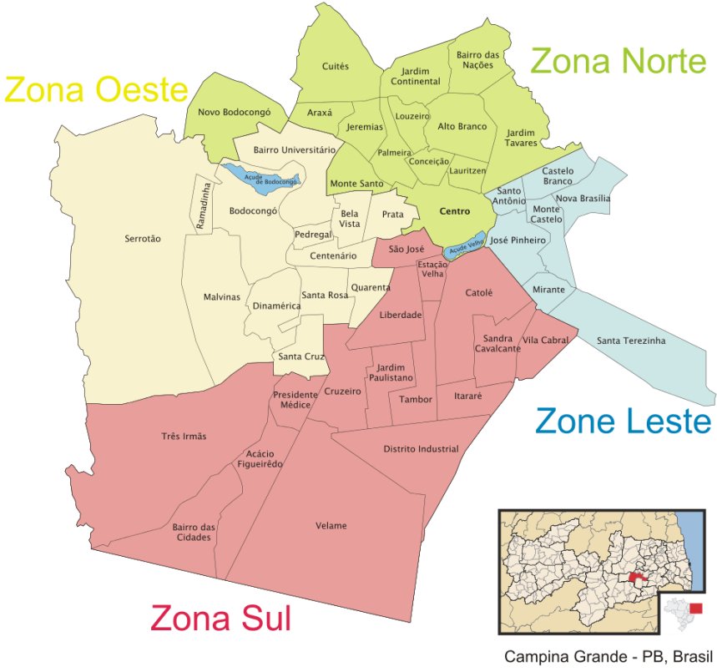
Figura 1: Distribuição dos pontos de amostragem nos bairros da cidade de Campina Grande

A pesquisa foi iniciada com a divisão das áreas de coleta em quatro regiões da cidade, onde foram selecionados poços de cada região para coleta das amostras da água.

Quadro 1: Coordenadas dos pontos de amostragem nos bairros da cidade de Campina Grande.
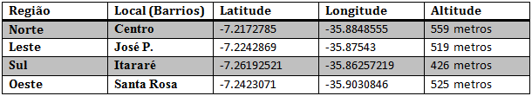

As amostras de água coletadas para análise microbiológica foram coletadas em recipientes de vidro de 250 ml, devidamente identificados e esterilizados em autoclave. Após a coleta, as amostras foram acondicionadas em recipiente térmico para posterior análise em laboratório. As torneiras foram flambadas e logo permitiu-se que a água fluísse livremente por aproximadamente 2min. Em seguida, foi realizada assepsia dos frascos estéreos em álcool 70% e logo após coletou se 100 ml da água, que imediatamente foram levados ao Laboratório de Microbiologia da Faculdade de Ciências Médicas (FCM), onde posteriormente, foram feitas as análises da água.
Para as análises das amostras foi utilizado o método da fermentação em tubos múltiplos, em série de três, com a contagem posterior através da técnica do Número Mais Provável (NMP), de acordo com a metodologia descrita na Instrução Normativa 62/2003, do Ministério da Agricultura, Pecuária e Abastecimento (BRASIL, 2003). Aplicamos ao método em fase de análises que foram divididos em três fases: F1 - Fase Primária; F2 - Fase Secundária e F3 - Fase Terciária.

F1: Cada amostra foi diluída inicialmente em diluente- água de peptona seguindo uma proporção de 1:9 (1 ml de amostra para 9ml de Diluente), foram feitas 3 diluições 1,0, 0,1 e 0,01.
F2: Das diluições de cada amostra são transferidos 10 μL para tubos de ensaios correspondente ao caldo Lactose Verde Brilhante e que possui Durhan invertido para confirmação do desenvolvimento dos microrganismos, em seguida são transportados para estufa bacteriológica a 35 ± 2°C por 24 horas. A Confirmação do desenvolvimento dos coliformes se dá pela presença de gás no tubo de Durhan.
F3: Dos tubos que tiveram confirmação de desenvolvimento de coliformes totais são transferidos 10 μL para um novo tubo de ensaio com o Caldo EC que também possui o tubo de Durhan invertido, que em seguida é transportado para a estufa bacteriológica a 44ºC por 24 horas. A confirmação é feita da mesma forma que os coliformes totais.
Segundo a portaria MS 518/2004 artigo 11, em amostras individuais procedentes de poços, fontes, nascentes e outras formas de abastecimento sem distribuição canalizada, tolera-se a presença de coliformes totais, na ausência de Escherichia coli/ou coliformes termo tolerantes, nesta situação devendo ser investigada a origem da ocorrência, tomadas as providências imediatas de caráter corretivo e preventivo e realizada nova análise de coliformes.

4. RESULTADOS

Os resultados obtidos nesta pesquisa mostra ausência ou presença das espécies de coliformes totais e fecais apresentados nos poços das regiões estudadas no município de Campina Grande- PB, na tabela abaixo segue os dados extraídos das análises.

Tabela 1: resultados do crescimento microbiológico dos períodos analisados segundo a NMP
Regiões | Amostras | Coliformes | E.Coli
Sul | 1 | 3,6x10¹ | 7,4
 | 2 | 3,6x10¹ | 7,4
 | 3  4  5 | 1,5x10¹  1,5x10¹  3,6x10¹ | 1,5x10¹  1,5x10¹  7,4
Norte | 1 | 2,1x10¹ | Ausente
 | 2 | 2,1x¹ | Ausente
 | 3  4  5 | >1100  2,1x¹  2,1x¹ | >1100  Ausente  Ausente
Leste | 1 | 6,2 | Ausente
 | 2 | <3,0 | Ausente
 | 3  4  5 | <3,0  <3,0  6,2 | Ausente  Ausente  Ausente
Oeste | 1 | 1,1x10¹ | Ausente
 | 2 | 1,1x10¹ | Ausente
 | 3  4  5 | <3,0  <3,0  1,1x10¹ | Ausente  Ausente  Ausente

Com base nos resultados das análises exposto na tabela, e suas variáveis, constata-se a realização de cinco coletas relacionadas ao tempo de aquisição das amostras, sendo junho e agosto/2016 o período base das coletas das amostras (1,2,3,4,5) de cada ponto amostral, perfazendo um total de 20 amostras das regiões analisadas.
É notório na tabela 1, os seguintes resultados para as espécies estudadas, em análises da fase secundária (F2), realizadas para coliformes termo tolerantes, as análises apresentaram crescimento em todas as amostras, mostrando positividade em contaminação como mostra na figura 2 em uma das amostra isolada de um região. Com esses resultados de presença de coliformes em todas as amostras, deu-se início à fase terciária (F3), onde todas as amostras foram inoculadas no caldo EC, e os resultados analisados foram parcialmente de ausência e presença da espécie Escherichia coli. Nas amostras das regiões Leste, Oeste e Norte as amostras 1,2,4 e 5 apresentaram ausência. Já na região Norte, na amostra 3 e na região Sul em todas amostras foram apresentados crescimento para Escherichia coli como mostra na figura 3 abaixo, uma amostra da região sul em crescimento.
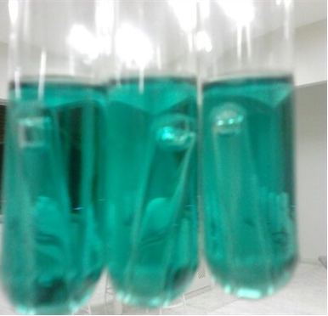
Figura 2: Amostras na F2 (fase secundária) no caldo verde brilhante com formação.

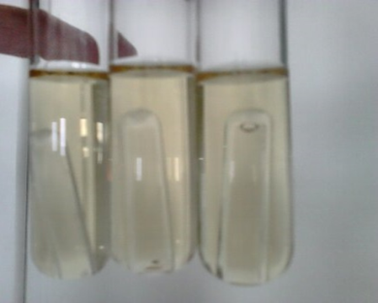
Figura 3: amostras da região Sul, na F3 (fase terciária) no Caldo EC com formação.

5. DISCUSSÃO

De acordo com a resolução CONAMA (Concelho Nacional de Meio Ambiente) n° 396, de 3 de abril de 2008, a água deve apresentar ausência de coliformes totais e E.coli, visto sua utilização para consumo humano. Assim, as amostras analisadas se apresentam em não conformidade. As resoluções consultadas sugerem que quando encontrados resultados positivos para estes micro-organismos devem ser adotadas ações corretivas. Assim, estes dados podem contribuir para tomada de decisões quanto aos métodos adequados para tratamento dessas águas que garantam consumo sem riscos à saúde coletiva e garantia da alternativa para o abastecimento urbano.
Foi observado a presença de coliformes totais e E.coli em 33% das amostras avaliadas, causando comprometimento na qualidade da água, ciente que a qualidade da água deve atender a parâmetros estabelecidos por legislações vigentes federais e estaduais, com finalidade de satisfazer às exigências e não colocando em risco a saúde da população.
Nos reservatórios de águas subterrâneas, por terem alta porosidade, pode haver absorção de contaminantes que estejam em sua proximidade, e por ter área abrangente, pode servir como meio de crescimento dos microrganismos patogênicos, sendo estes carreados junto com a água para superfície quando realizado uso das águas dos poços.
De acordo com Brasil (2006) a avaliação deste tipo de bactéria (coliformes totais) fornece um conhecimento complementar sobre a qualidade microbiológica da água uma vez que informa que o recurso não está isolado das fontes contaminantes.
A presença de E.coli e coliformes totais encontrados nas amostras de águas analisadas comprovam as suspeitas de contaminação, pois a espécie E. coli está relacionada à presença de fezes. Esses resultados, provavelmente, se devem à proximidade dos poços construídos com percursos de redes de esgotos e vias desconexão de fossas fora de uso (esgotadas) e redes públicas de coleta de resíduos líquidos, comprometendo a água do lençol freático da área analisada.
A provável fonte de contaminação da água do poço, está relacionada a sua falta de proteção, pois o poço não possuí uma vedação adequada tornando-o exposto aos contaminantes presentes no ar, além disso a estrutura do poço está danificada e ele não possui um sistema mecânico para retirada da água, utilizando canos que já estão velhos e que não possuem uma higiene periódica. Ferreira (2015) afirma que a falta de cuidados higiênico-sanitários podem favorecer a contaminação das fontes de água.
Gomes et al, (2016) obtiveram um resultado semelhante no qual em 100% das suas amostras houve contaminação com coliformes totais e 75 % das amostras para E.coli. Além disso, os autores afirmam que a proximidade com fossas sépticas foram umas das prováveis causas para a contaminação da água.
Dessa feita, os resultados obtidos nesta pesquisa mostraram que 100% das águas de poços estudadas apresentaram o crescimento de coliformes totais em diferentes proporções, sendo assim tornando-as inaptas ao consumo humano podendo trazer riscos à saúde pública especialmente pela população não ter consciência que essa água precisa passar por um tratamento de purificação.

6. CONCLUSÕES

Dos quatros (04) poços monitorados (Norte, Sul, Leste e Oeste), dois (02) deles (Norte e Sul), apresentaram a presença de E.coli demonstrando contaminação fecal da água. Todos os poços possuíam contaminação de Coliformes totais o que sugere que há contato da água com o meio externo, portanto em suma, nenhum dos poços monitorados é recomendado o consumo da água sem um tratamento prévio.
Sugere-se que todos os proprietários utilizem técnicas de tratamento de água como a fervura, cloração e filtragem antes da utilização. Com ênfase no que foi abordado, vimos a importância da pesquisa em abordar e tratar de fato com relevâncias prevalentes á necessidades da comunidade atendendo no âmbito de saúde, medidas preventivas a saúde da população castigada pela escassez da água no agreste paraibano.

7. REFERÊNCIAS BIBLIOGRÁFICAS

AESA. Agência Executiva de Gestão das Águas do Estado da Paraíba. In.: http://site2.aesa.pb.gov.br/aesa/volumesAcudes.do?metodo=preparaGraficos&codAcude=531. Acesso: 30/07/2016.

APHA - Standard methods for the examination of water and wastewater. 19ª Edition. Washington, 1995.

ATHAYDE JÚNIOR, G. B.; NÓBREGA, C. C.; GADELHA, C. L. M.; SOUZA, I. M. F.; FAGUNDES, G. S. Efeito do antigo Lixão do Roger, João Pessoa, Brasil, na qualidade da água subterrânea local. Ambi-Agua, Taubaté, v. 4, n. 1, p. 142-155, 2009.

BETTEGA, Janine Maria Pereira Ramos. et al. Métodos analíticos no controle microbiológico de água para consumo humano. Disponível em: Acesso em: 24 de out. 2014.

Brasil. Ministério da Saúde. Portaria n. 518, de 25 de março de 2004. Estabelece os procedimentos e responsabilidades relativas ao controle e vigilância da qualidade da água para consumo humano e seu padrão de potabilidade, e dá outras providências. Diário Oficial da União, Brasília, v.141, n.59, p.266, 25 mar. 2004. Seção 1.

BRASIL, Portaria nº 2914 de 12 de dezembro de 2011. Brasília: Ministério da Saúde, 2011.

BRASIL. Conselho Nacional do Meio Ambiente. Resolução Conama nº 357, de 17 de mar. de 2005. In: Conselho Nacional do Meio Ambiente. 2. ed. Brasília: CONAMA, 2008.

BRASIL. Ministério da Saúde. Inspeção sanitária em abastecimento de água. Série A: normas e manuais técnicos. Brasília, 2006.

BURTON, G. R. W.; ENGELKIRK, P. G. Microbiologia para ciências da saúde. 7.ed. Rio de Janeiro: Guanabara Koogan, 2005.

DE OLIVEIRA, Adriana Carla et al. Análise microbiológica da água de minas e poços semiartesianos de santa fé do sul, sp. REVISTA FUNEC CIENTÍFICA-MULTIDISCIPLINAR, v. 2, n. 4, 2013.

FERNANDES, A.M.F. Diagnóstico da qualidade da água subterrânea em propriedade rural no município de Planalto, RS. 2012. Disponível em: bibliodigital.unijui.edu.br.

FERREIRA, Antonio Flávio Arruda; CAPPI, Nanci; DOS SANTOS, Tânia Mara Baptista. Análise de bactérias indicadoras de poluição fecal em águas de poços localizados na cidade de Anastácio-MS. ANAIS DO ENIC, v. 1, n. 2, 2015.

GMBH, Vivid Planet Software. Mapcoordinates: Find Google Maps coordinates easily. 2015. Disponível em: <http://www.mapcoordinates.net/pt>. Acesso em: 23 fev. 2017.

GUILHERME, E.F.M., SILVA, J.A.M. Pseudomonasaeruginosa, como indicador de como indicador de contaminação hídrica. Revista Higiene Alimentar, v.14, n.76, p. 43 47, 2000.

GOMES, Damião Junior et al. Qualidade microbiológica de água de poços artesianos no município de Sousa–PB. Informativo Técnico do Semiárido, v. 10, n. 1, p. 99-105, 2016.

IBGE - INSTITUTO BRASILEIRO DE GEOGRAFIA E ESTATÍSTICA. IBGECidades – censo 2014. Disponível em: http://www.ibge.gov.br/. Acesso em: 03 dez. 2015.

INSTITUTO GEOLÓGICO E MINEIRO, “Água Subterrânea: Conhecer para Preservar o Futuro”, 2001, disponível no site do INETI: http://eGeo.ineti.pt/geociencias/edicoes_online/diversos/agua_subterranea/ indice.htm

MARENGO, J. A. Água e mudanças climáticas.v.22, n. 63, p. 83-96, 2008.

OKURA, M. H.; SIQUEIRA, K. B. Enumeração de coliformes totais e coliformes termotolerantes em água de abastecimento e de minas. Revista Higiene Alimentar, São Paulo, v. 19, n. 135, p. 86-91, set. 2005.

SANTOS, A. C. M. et al. A virulência de Escherichia coli patogênica extra intestinal (ExPEC) em relação à idade e ao sexo do hospedeiro. São Paulo, 2009. Disponível em: Acesso em: 05 out. 2013.

SILVA FILHO, S. V. et al. Avaliação da qualidade bacteriológica das águas utilizadas em unidades de saúde do Estado de Pernambuco In: CONGRESSO BRASILEIRO DE MICROBIOLOGIA,20, Salvador-BA Anais, Salvador: SBM, 1999. p.26.

SILVA, C.A; OLIVEIRA RIBEIRO, C.A.; KATSUMITI, A..; ARAUJO, M.L.; ZANDONA,E.M.; SILVA DE ASSIS, H.C. Evaluation of waterborne exposure to oil spill 5 years after an accident in Southern Brazil.Ecotoxicol. Envirion. Saf. v.72, n. 2, p.400 409, 2009.

